ANÁLISE SOBRE AS PRÁTICAS E OS HÁBITOS DE LEITURA DOS ACADÊMICOS DE LICENCIATURA EM PEDAGOGIA DO IFC-CAMBORIÚ

Caroline Reis; Daniele Soares de Lima

RESUMO

Este estudo apresenta parte dos resultados de uma pesquisa maior oriunda da minha investigação enquanto acadêmica do Curso de Licenciatura em Pedagogia que busca mapear um perfil leitor dos alunos do curso de Pedagogia do IFC-Camboriú. Objetivou-se analisar as práticas e hábitos de leitura destes estudantes. O estudo é de cunho quanti-qualitativo cuja metodologia utilizada para a coleta dos dados foi a aplicação de 75 questionários com perguntas abertas e fechadas em sua grande maioria a todos os estudantes de Pedagogia matriculados. Dentre os resultados alcançados, percebe-se que a leitura faz parte do cotidiano. Os dados possibilitam refletir acerca do profissional que o curso está formando, haja vista que serão futuros docentes formadores de leitores.

Palavras-chave: Acadêmicos de Pedagogia. Leitura. Práticas e Hábitos.

INTRODUÇÃO

Com o crescente avanço da globalização e das tecnologias de informação, muitos temas têm ganhado relevante importância em diversas áreas de estudos. Um deles refere-se à leitura, ato de ler que segundo Kleiman (2001) é um processo complexo. Desta forma, o presente trabalho trata-se de uma pequena amostragem sobre um estudo maior que estamos desenvolvendo.
Este estudo apresenta resultados preliminares da pesquisa intitulada “O perfil leitor dos acadêmicos de Licenciatura em Pedagogia do Instituto Federal Catarinense Campus Camboriú” e busca analisar as práticas e hábitos de leitura dos acadêmicos de supracitado curso.
Os resultados correspondem ao perfil dos estudantes do curso de Pedagogia. Para tanto, analisamos os dados obtidos junto aos alunos relacionados o tempo que se dedicam a leitura, os gêneros de sua preferência. O estudo está inserido no âmbito de uma pesquisa quanti-qualitativa, no qual os recursos metodológicos utilizados são a revisão bibliográfica e a aplicação de questionários na ferramenta google docs com os alunos do curso de Pedagogia contendo perguntas abertas e fechadas em sua grande maioria.
A investigação foi realizada, no ano de 2017 entre os dias 26 a 31 de julho de 2017 com acadêmicos do 1º ao 4º ano do Curso de Pedagogia, sendo que obtivemos um total de 75 formulários preenchidos por completo. O estudo do perfil se torna relevante porque possibilita compreender quem são esses sujeitos e permite discutir a identidade profissional dos sujeitos que fazem o curso. Concordamos com Limonta (2009, p.125) quando afirma que discutir o “perfil ajuda na análise das concepções sobre a identidade profissional, o curso de Pedagogia e a formação do pedagogo”. Partindo dessa compreensão, propusemos a realização do estudo ora apresentado.

PROCEDIMENTOS METODOLÓGICOS

A presente pesquisa foi aplicada com 75 acadêmicos do curso de Licenciatura em Pedagogia do IFC – Camboriú, num total de 155 alunos matriculados. A coleta de dados se deu por meio de formulário on-line na ferramenta Google docs, de modo que os acadêmicos foram encaminhados para o Laboratório de Informática da Instituição localizado na sala D-006 entre os dias 26 à 31 de julho de 2017 durante a disciplina de Pesquisa e Prática docente a fim de responder ao questionário. Ao total o questionário possuía 10 sessões totalizando 49 perguntas abertas e fechadas em sua maioria, intituladas da seguinte forma:
Sessão 01 – Breve apresentação sobre o formulário;
Sessão 02 – Dados de Identificação;
Sessão 03 – Dados sobre Formação;
Sessão 04 – Trajetória Profissional do Acadêmico;
Sessão 05 – Práticas e Hábitos de Leitura;
Sessão 06 – Hábito de Leitura Acadêmica;
Sessão 07 – Aquisição e/ou acesso a material de leitura;
Sessão 08 – Biblioteca do IFC;
Sessão 09 – Mediadores de Leitura;
Sessão 10 – Avaliação.

Portanto para essa apresentação optou-se em apresentar a análise de alguns dados da sessão 02, e a grande maioria das respostas obtidas nas sessões 05, 06 e 07, haja vista que a pesquisa está em andamento.

RESULTADOS E DISCUSSÃO

Para a apresentação dos resultados bem como discussão dos mesmos, foram analisados 04 sessões. Os formulários foram aplicados no laboratório de informática do IFC-Camboriú com os alunos do curso de Licenciatura em Pedagogia. Atualmente o IFC conta com 04 turmas de pedagogia matriculados de forma regular sendo LP14, LP15, LP16 e LP 17. Conforme observa-se no gráfico abaixo, a representatividade por turma em relação ao número total de participantes, mostrou-se de forma bastante proporcional.
Gráfico 01 – Estudantes por Turma
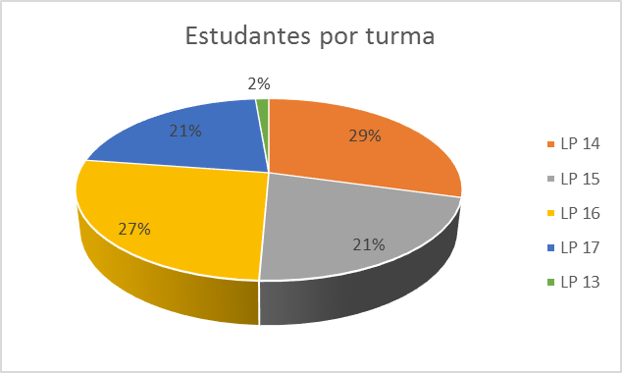
Fonte: arquivo pessoal
Os dados coletados e analisados indicam que a maioria dos acadêmicos do curso de Pedagogia do IFC-Camboriú (61%) está na faixa etária que compreende dos 20 aos 30 anos. Essa característica, de acadêmicos bastante jovens, indica que ao concluírem o curso de graduação serão profissionais docentes ainda bem jovens. Com relação a isso, um estudo realizado pela UNESCO em 2004 salienta que a idade do professor constitui uma das marcas de sua atuação e abarca algumas questões eventualmente relacionadas a ela como “a renovação dos quadros docentes por efeito de concurso/aposentadoria, a aceitação de novas concepções pedagógicas, a maior ou menor experiência, entre outras”. (UNESCO, 2004, p. 48).
Os dados evidenciam, também, que a maioria dos alunos do curso de Pedagogia do IFC-Camboriú são mulheres (92%). Esse dado reafirma o que diversas pesquisas do campo vêm mostrando (FERREIRA e CARVALHO, 2006; UNESCO, 2004): na qual o número de mulheres que procuram cursos de formação de professores, principalmente nos níveis da Educação Infantil e anos iniciais do Ensino Fundamental, é maior que o número de homens. O estudo de Rêses (2008) aponta que a feminização do magistério já é algo que vem sendo discutido há bastante tempo. Conforme o autor, nas “profissões historicamente destinadas ao ‘gênero’ feminino, a função de professor é a que mais envolve um direcionamento histórico” (p. 32).
Com relação à quantidade de horas dedicadas à leitura pelos acadêmicos, os dados revelam que 36% dos estudantes se dedicam menos de 01 hora por semana, 52% entre 02 a 10 horas, 9% entre 11 a 20 horas e apenas 3% mais de 20 horas semanais.
Ao que se refere à quantidade de livros que possuem em casa para leitura, o estudo apontou que a grande maioria dos acadêmicos de Pedagogia possuem entre 1 a 50 livros em sua residência.
Gráfico 02 – Quantidade de Livros existentes em casa
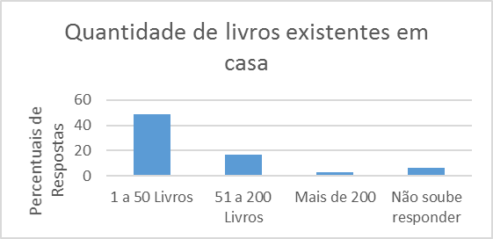
Fonte: arquivo pessoal
Já sobre o tipo de gênero que possuem em casa para consulta, 55 dos entrevistados responderam ser livros de literatura como conto, poesia ou romance, 47 responderam livros didáticos, 46 responderam ser livros infantis, 44 livros técnico teóricos e 43 livros religiosos. Percebe-se desta forma que livros técnico e teóricos ficou em quarto lugar como mais citado. Portanto, ao serem questionados sobre o que costumam ler no geral, o item artigos científicos foi o mais citado com 52 assinalações, em seguida a opção mais assinalada foi Literatura com 42, livros teóricos com 35 e notícias veiculadas nas redes sociais com 33 assinalações. Desta forma, com base nos dados levantados, compreende-se que nem sempre o material que o acadêmico possui em casa é o tipo de gênero ou material que costuma ler em sua grande maioria de tempo.
Tanto a questão do tipo de gênero existente em sua residência quanto a questão o que costuma ler no geral, tratavam-se de questões de múltipla escolha, sendo que o acadêmico poderia optar em assinalar mais de uma opção.
Ao que se refere ao acesso e aquisição de material de leitura, observou-se com o estudo que apenas 9,3% dos entrevistados possuem assinatura de jornal ou revista. Ao serem questionados sobre qual o nome da revista e/ou jornal verificamos que apenas 01 dos participantes possui assinatura ao Jornal Catarinense, enquanto os demais assinam revistas como por exemplo: Minha Casa, Nova Escola, Caras, Proteste e Revista Educação.
Quando questionados sobre onde os acadêmicos têm acesso a livros de leitura, obtivemos o maior percentual de respostas nas opções Retira na Biblioteca do IFC, sendo que 88% dos participantes assinalaram esta opção e 56% assinalaram que compram seus materiais de leitura. Esta questão tratava-se de uma questão de múltipla escolha, sendo que o acadêmico poderia selecionar mais de uma opção, ou seja, a porcentagem acima mencionada refere-se ao total de acadêmicos participantes da pesquisa.
Em relação ao número total de participantes, 72% responderam que costumam comprar livros, enquanto 28% responderam que não adquirem livros. Para estes 72% que adquirem livros, foram questionados onde adquirem e qual o motivo.
Os dados revelaram que em relação ao número total de entrevistados, 86,4% responderam que adquirem em livrarias, sendo que a segunda opção mais selecionada foi a aquisição em sites de internet com 55,9%. Em seguida vem a opção Sebos com 40,7%, e a opção menos assinalada foi em feira, com apenas 1,7% de acadêmicos que apontaram esta opção.

CONSIDERAÇÕES FINAIS

Com base nos dados coletados percebe-se que nem todo material que o acadêmico possui em sua casa é o material que o mesmo possui o hábito de ler. Poucos são os estudantes possuem assinatura a revistas ou jornal, porém a grande maioria possui o hábito de comprar livros em diferentes estabelecimentos como livrarias, sebos, sites da internet e uma pequena minoria adquire-os em feiras.
É válido salientar que os dados aqui apresentados são apenas preliminares e que constituem uma pequena proporção em relação a pesquisa que está sendo desenvolvida. Há outros aspectos a serem analisados na continuidade do estudo que serão apresentados em formato de monografia pela acadêmica.

REFERÊNCIAS

FERREIRA, José Luiz e CARVALHO, Maria Eulina Pessoa de. Gênero, masculinidade e magistério: horizontes de pesquisa. Olhar de Professor, Ponta Grossa, v.9, n.1, p.143-157, 2006.
KLEIMAN, Angela. Leitura: ensino e pesquisa. Campinas, São Paulo: Pontes, 2 edição, 1 reimpressão, 2001.
LIMONTA, Sandra Valéria. Currículo e formação de professores [manuscrito]: um estudo e proposta curricular do curso de pedagogia da Universidade Estadual de Goiás. 2009. 332 f. Tese – Doutorado em Educação, Faculdade de Educação, Universidade Federal de Goiás, Goiás.
RÊSES, Erlando da Silva. De vocação para profissão: organização sindical docente e identidade social do professor. 2008. 308 f. Tese de Doutorado, Departamento de Sociologia, Universidade de Brasília, Brasília.
UNESCO. O perfil dos professores brasileiros: o que fazem, o que pensam, o que almejam. São Paulo: Moderna, 2004.

Acadêmica de Licenciatura em Pedagogia do Instituto Federal Catarinense, creis1828@gmail.com.
Mestre em Letras, Professora EBTT do IFC Camboriú, daniele.lima@ifc.edu.br

